CRM客户RFM分析：评分、客户分群与经营周期比较｜云上订货系统

在PC评分页先核参与客户与查询条件
PC管理端进入客户下的“RFM评分”，先记录当前企业和所选周期，再看客户名称、业务员、客户分群、R值与R评分、F值与F评分、M值与M评分、风险等级、风险评分及最后下单时间。页面提供近一个月、三个月和六个月，默认查看三个月。历史PC图保留了周期按钮、筛选、RFM原字段和“暂无RFM评分”提示，没有客户评分行；这些字段可帮助认入口，不能证明当前企业计算结果仍为空。
客户是否参与计算，先核原订单。参与计算的客户须客户属于当前企业且有效，关联同企业近九十天、处于规定业务状态范围的订单；客户只建档、只加购物车或仅有范围外订单，不保证生成评分。不存在评分时，先核客户和原订单时间、状态及企业，不通过改订单状态凑入样本。超过九十天没有符合订单的客户，也不能仅凭选择六个月保证纳入评分；周期的比较基准与客户原始值范围在后文分别解释。
列表可按客户名称、分群、风险和业务员筛选，分群统计则另按当前企业与所选周期查询，不跟随所有列表筛选。筛出某业务员后，不能要求统计人数立即等于这位业务员的行数；先统一范围再比较。点击分群也只是改变列表分群条件，客户名称的跳转仍受客户查看权限约束。列表无记录、接口失败和权限不足分别保留原提示及条件，不把空列表直接解释为全部客户流失。历史图片不能证明本次评分查询、重算或任务创建，当前原列表、统计和原任务分别确认。
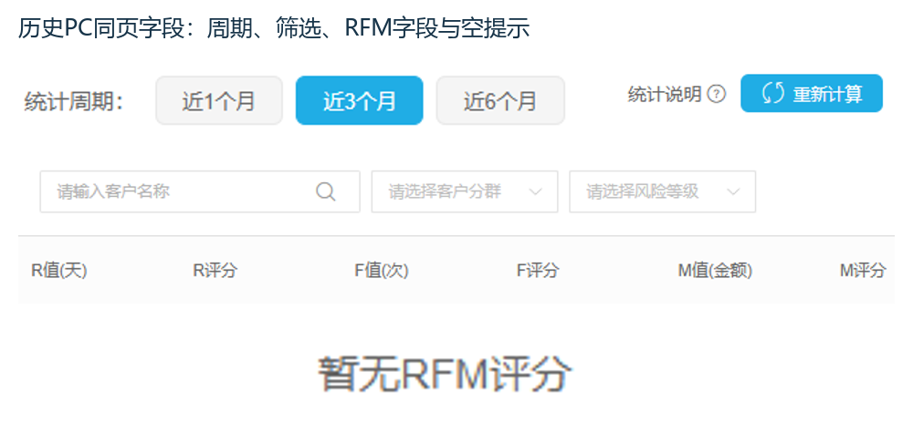
图1：历史同页关键字段，周期筛选与空提示只说明入口，不是当前评分查询成功证据。

把R原天数与五档R评分分开读
R值表示距离符合查询范围的最近订单时间有多少天，R评分是把该天数放入档位后的分析分数，两列不可相互替代。越近期的订单对应越小的R天数和越高的R评分。核一个客户时回原客户的最近符合订单，确认时间是否确实进入计算范围，不用最后拜访时间、任务完成时间或加购时间代替订单时间。订单尚不符合计算状态时，即使页面另处显示最近提交，也不能直接认定它已更新这条R值。
R评分五档为：七天以内含第七天得五分；超过七天至十五天含第十五天得四分；超过十五天至三十天得三分；超过三十天至六十天得两分；超过六十天得一分。独立边界例子中七天仍为五分，八天转四分，十六天为三分，三十一天为两分，六十一天为一分。分数下降可能只是时间推移，不足以单独判断服务失败；还需核客户补货习惯、原交易和是否需要跟进。
同一客户今天查看已保存的评分，不保证它随日历每天自动重算。需要更新时先核已执行的计算和原返回，再回客户行看R值、R评分及最后下单时间；不要只刷新列表便承诺已产生今天的新评分。最后下单时间是交易时间，页面没有专门的计算日期列，不把这列当计算时间。交接保留实际操作时间、所选周期和客户原值，不能在没有结果依据时写“今日评分已更新”；本篇的天数表是规则说明，不是实机客户得分。
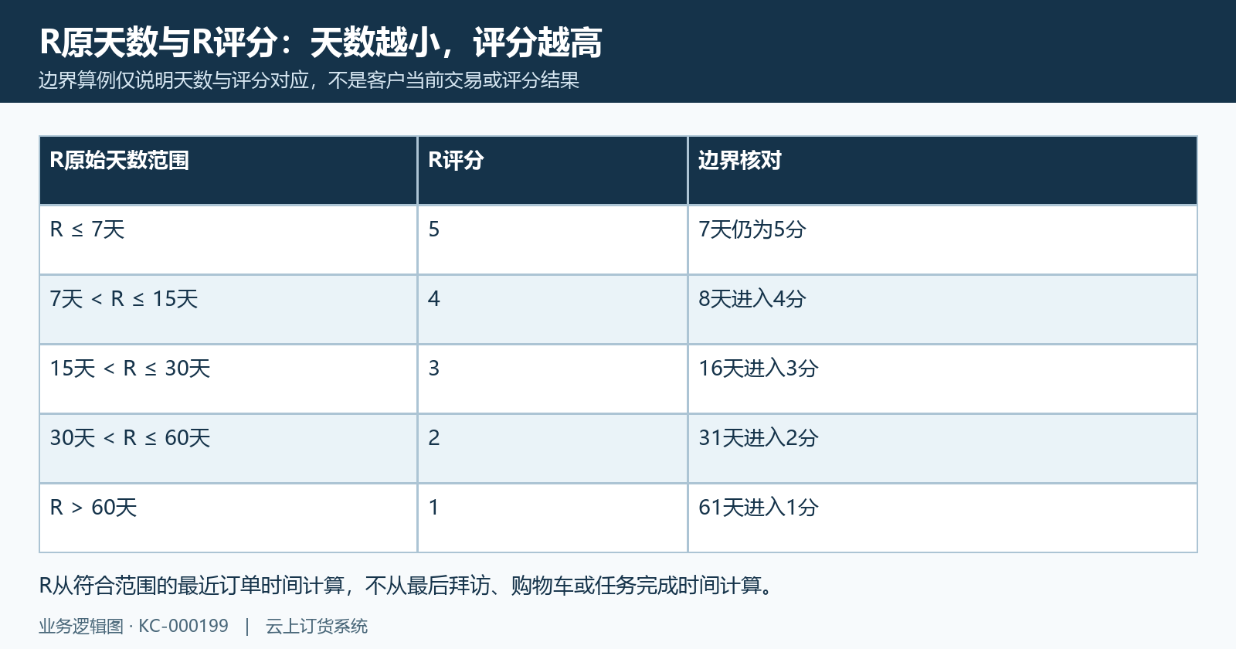
图2：R天数评分边界示例；天数和得分分别解释，图中没有实际客户结果。

F频次与M金额按企业比较值核评分
F原始值是近九十天符合状态范围的不同订单数量，M原始值是这些订单金额的合计；F不是商品行数，M不是已回款金额、毛利或单笔订单均价。某客户一单含多个商品，不能把商品行数累加为多次采购。对账时先找同客户符合时间状态的原订单，再解释次数与金额；实际付款、退款和出库分别按资金与货物业务核验，不用评分金额证明款项已经到账。
F和M评分分别比较自己的原值与对应企业比较值。比例达到二倍得五分，达到一点五倍且不足二倍得四分，达到一倍且不足一点五倍得三分，达到半倍且不足一倍得两分，不足半倍得一分；对应比较值为零时走一分分支。独立例子中企业频次比较值四次、客户六次，比例一点五，F评分四分；企业金额比较值四百元、客户六百元，M评分也是四分。这两个四分不表示客户采购四次，也不表示只消费四元。
企业比较值按传入月份计算，因此同样原始值在不同月份基准下可能产生不同分数。页面固定次数提示不能代替按企业比较值计算的比例评分，核查时以实际返回的原值、比较范围与分数回验，不承诺“每月固定十单就一定五分”。界面金额零值可能显示横线，不能把横线一律当客户从未下单；先核原数值及订单。保持原值、评分和业务结果三个层次，避免为了得到高分拆单、补无业务订单或改金额；分数用于找经营重点，不取代实际交易。
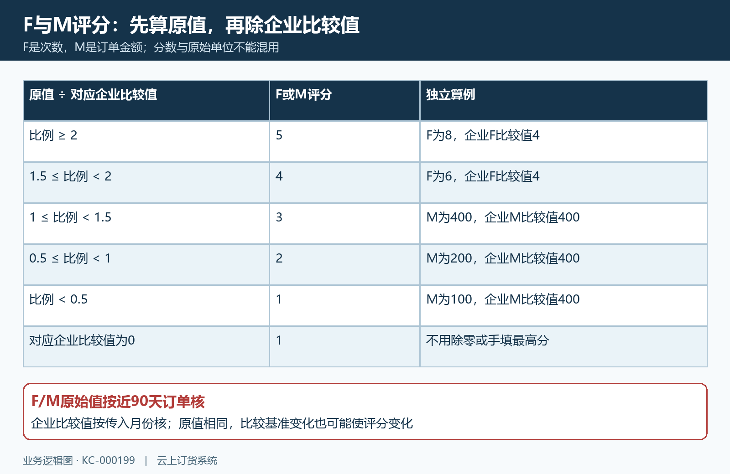
图3：独立比例算例，频次与订单金额分别除各自企业比较值，不是固定月单数。

周期切换与企业重算分别核原结果
近一个月、三个月和六个月首先是查看条件，切换后列表按评分记录的周期筛选，分群统计也按该周期加载；没有自动计算新的周期结果。刷新统计的提示可能先出现，不能只凭“统计已刷新”认定本次查询成功。核原列表与统计的加载结果，记录周期和错误，不把点击按钮等同于更新完成。原先某周期有数据，切到另一周期空白时，先核保存评分的周期，而不是先判断客户交易丢失。
选择“重新计算”会出现确认提示，重算按当前企业及所选月份计算，范围不是列表筛选出的客户子集。执行前确认企业、周期及影响范围，避免销售只筛自己客户便误以为只重算这一部分。客户R/F/M原始值仍取近九十天，企业比较基准按所选月份；生成记录标注所选周期不等于所有原始值都取该月份。要比较半年经营变化，回原订单按一致窗口核交易，不把三次不同周期计算直接拼成历史趋势。
非空批量保存会先替换企业旧评分，再保存这次新记录，包括其他周期旧记录，所以三个按钮不是三个长期保留的独立快照。计算为空时保存分支保留旧资料，不能保证返回空便清空旧分数。看到数据变少、旧值仍在或周期空白，保留确认时间、原返回及原筛选，回当前周期原客户核结果再交接。失败提示时先核原请求是否完成，不能反复切周期重算追求目标人数；保存规则不能证明本次企业计算已完成，当前评分是否替换及原周期范围须以实际返回核对。
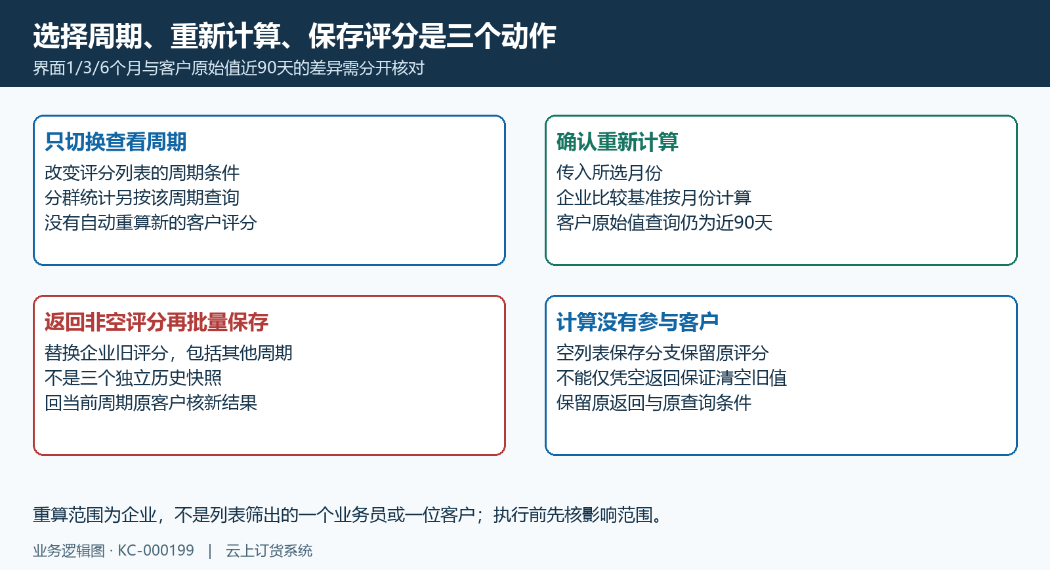
图4：查看、计算和保存关系示意；原始值90天与所选月份基准差异不作实机成功保证。

八类分群与五级风险各自解释
客户分群依据R/F/M原始值与企业比较值的高低组合，不是把三项评分直接相加后分八档。R高表示天数不大于企业R比较值，近期程度较高；F高和M高表示次数或金额不小于对应企业比较值。等于比较值属于高的一侧。阅读图中的高低组合时先明确R的方向与F/M不同，不把R天数大误解成近期程度更好，也不用一个固定总分给客户改分群名称。
八组分别为：三项高是重要价值；R高、F低、M高是重要发展；R低、F高、M高是重要保持；R高、F高、M低是重要挽留；R高、F低、M低是一般；R低、F高、M低是一般发展；R低、F低、M高是一般保持；三项低是流失风险客户。重要挽留这个名称不直接证明客户已停购，流失风险也不是终止合作结论。核具体客户采购品类、频次和金额后再安排经营动作，不让标签自动代替事实。
风险等级另按风险评分划为安全、低风险、中风险、高风险、极高风险，边界依次为不超过二十、四十、六十、八十及超过八十。它还考虑订单次数变化，与八类分群不是同一字段，也不是生命周期分群变化日志曲线。列表风险评分有显示舍入，边界核对先看原返回精度和原等级，不能自行按整数显示重分等级。分群统计与风险筛选不同范围时先统一条件，再看异常客户；这些标签不会自动调整客户价格、授信或优惠，后续任务仍需核具体对象与实际执行。
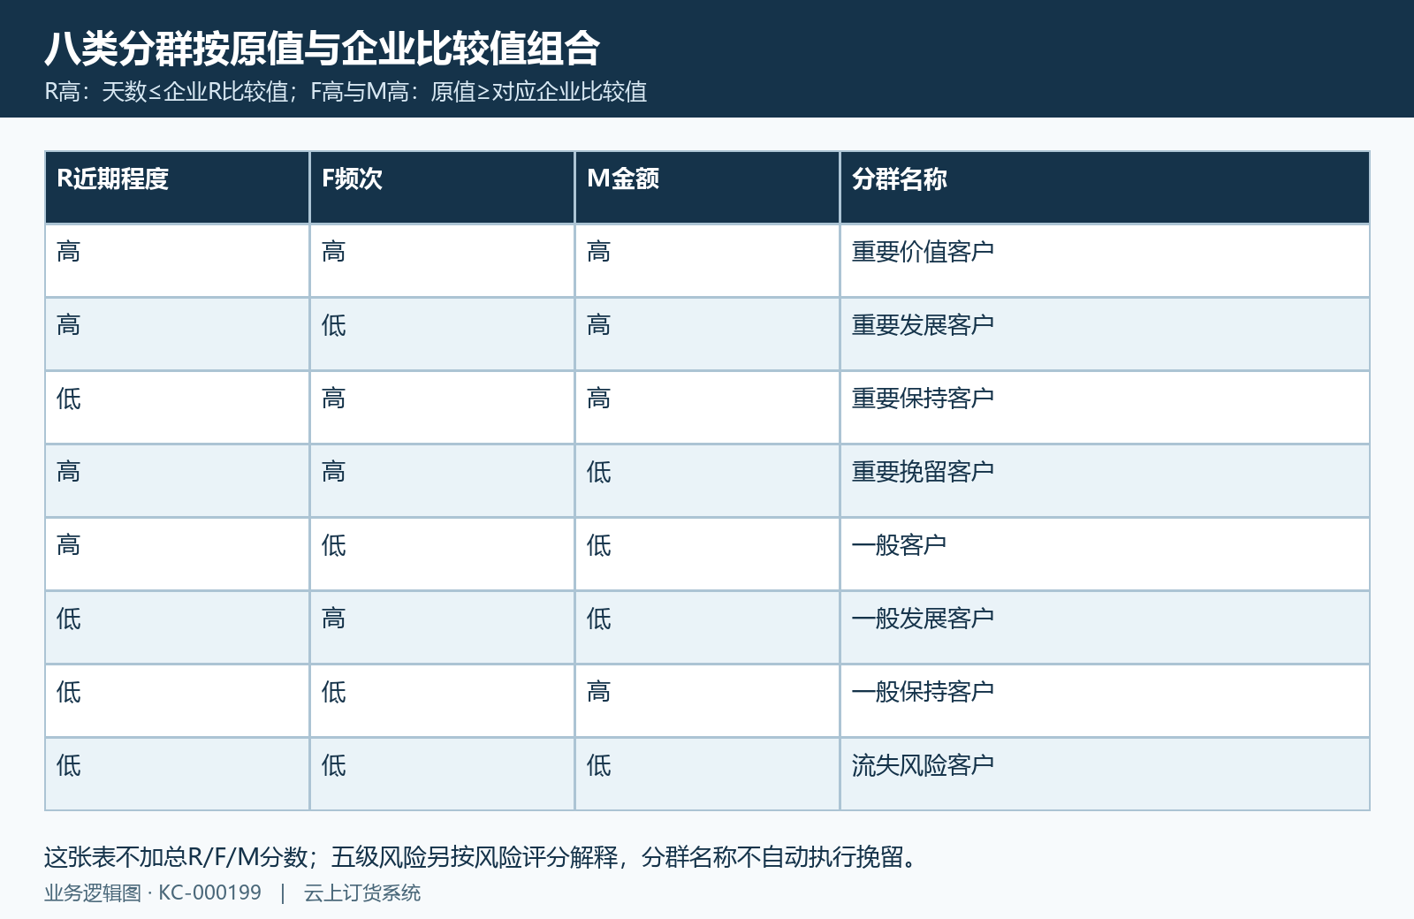
图5：原始值高低八组合，R高的方向为天数更小，风险等级另核。

计算完成接原客户任务与经营复查
收到计算完成结果后，回当前企业、所选周期和原客户，逐项核R天数、F次数、M金额、三项评分、分群、风险及最后下单时间。客户不参与计算、列表被其他条件筛掉和实际计算失败是不同分支，先保留原返回及条件再定位。页面重新加载列表不保证所有统计图同步完成，检查统计本次结果再说明人数；没有当前计算结果时不宣称评分已成功更新。单客户计算也先从企业参与客户结果中查目标，不保证任意已建档客户都能得到评分。
历史PC挽留任务草稿保留客户、电话回访类型、优先级二十以及备注中便利店矿泉水补货计划和十二件终端库存的待确认事项。它是一份未确认草稿，没有保存或完成提示，不证明十二件已经变成订单，也不证明重算自动创建了任务。用它说明经营动作应落到哪位客户、哪项采购障碍和下一步跟进；优先级字段是任务安排，不能与RFM分数混算。实际需要任务时回原客户核是否已有同目的任务，明确负责人与复查时间后按允许入口处理。
完成回访后保留原任务的实际状态和结果，客户复购再回原订单核商品、数量、业务状态、交付及回款。任务备注说愿意采购不等于已成交，订单恢复也不保证当前保存的RFM立即变化；后续计算仍按其范围核。比较经营周期时保存当时企业、原交易范围、原值与评分及后续订单，避免新计算替换旧记录后仍声称能从按钮还原全部历史。历史空评分列表和任务草稿不能证明本次重算、回访或复购已完成；保留原值、所选周期和后续真实订单分别核对。
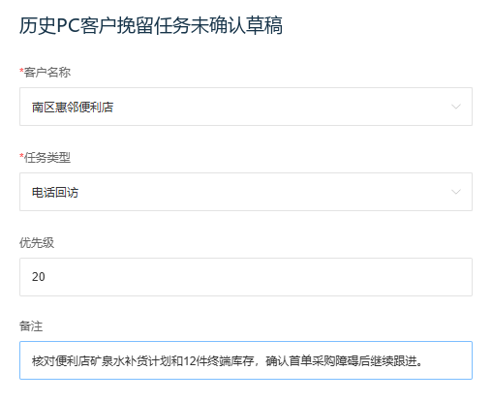
图6：历史未确认任务草稿；十二件是待确认经营事项，未证明保存、完成或复购。

下一步学习
本篇完成后可继续学习客户下单分析与复购跟进、客户生命周期看板和客户流失预警，分别接续客户分类、变化趋势和风险跟进。

